F8913D使用说明书 | 产品版本 | 密级
F8913D使用说明书 | V2.0.1
F8913D使用说明书 | 产品名称： F8913D | 共41 页

F8913D使用说明书

此说明书适用于下列型号产品：
型号 | 产品类别
F8913D-N-NS | F8913D模块不带PA，带插针
F8913D-E-NS | F8913D模块带PA，带插针


客户热线：400-8838 -199
电话：+86-592-6300320
传真：+86-592-5912735
网址：www.four-faith.com
地址：厦门集美软件园三期A06栋11层

文件修定记录
日期 | 版本号 | 备注 | 作者
2013-04-15 | V1.00 | 初始版本 | Harven
2013-07-04 | V1.10 | 添加API命令配置模式说明，路由休眠模式设置 | Tady Chen
2014-09-16 | V1.14 | 1添加附录及定时唤醒参数修改。  2增加复位脚复位说明  3增加AD采集换算公式 | ZXZ
2014.09.22 | V1.14 | 增加焊接条件  增加回流焊温度曲线  增加IO口保护说明  增加在线升级说明 | 陈明盛
2015.05.18 | V1.15 | 更新对模块功耗  更新对模块电源参考设计的说明 | CM.CHEN
2015.11.11 | V1.16 | 删除API及AT命令说明，把此两部分独立文档 | ZXZ
2017.09.23 | V2.0.0 | 更新地址 | Faine
2019.07.25 | V2.0.1 | 更新格式及复位电路 | YSL

著作权声明
本文档所载的所有材料或内容受版权法的保护，所有版权由厦门四信通信科技有限公司拥有，但注明引用其他方的内容除外。未经四信公司书面许可，任何人不得将本文档上的任何内容以任何方式进行复制、经销、翻印、连接、传送等任何商业目的的使用，但对于非商业目的的、个人使用的下载或打印（条件是不得修改，且须保留该材料中的版权说明或其他所有权的说明）除外。

商标声明
Four-Faith、四信、、、均系厦门四信通信科技有限公司注册商标，未经事先书面许可，任何人不得以任何方式使用四信名称及四信的商标、标记。

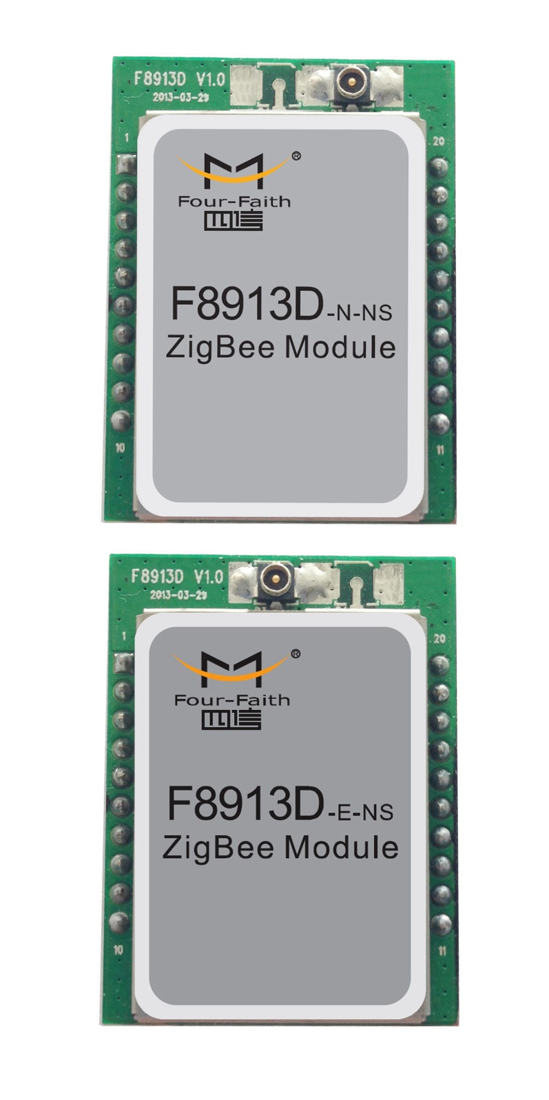

目录
第一章 产品简介 7
1.1概述 7
1.2产品特点 7
1.3硬件规格 8
第二章 模块接口 10
2.1模块引脚定义 10
2.2 UART接口 11
2.3 GPIO规格 12
2.4天线接口 13
2.5天线安装 14
2.6 模块固件规格 14
2.7 极限参数 15
2.8 模块在线升级接口 15
2.8.1升级前准备 15
2.8.2 模块升级步骤 16
第三章 模块接口操作 19
3.1 UART通讯模式 19
3.1.1信号描述 19
3.1.2硬件连接 19
3.1.3通讯传输字节格式 20
3.2 模拟与数字I/O 21
3.2.1信号定义 21
3.2.2 功能说明 21
第四章 参数配置 22
4.1 ZigBee概述 22
4.1.1设备类型描述 22
4.1.1.1协调器 22
4.1.1.2路由 22
4.1.1.3终端设备 22
4.1.2 ZigBee组网说明 22
4.1.2.1设备组网过程简单描述 22
4.1.2.2物理信道 22
4.1.2.3网络号 23
4.1.2.4地址 23
4.1.2.5网络拓扑 24
4.2 配置连接 24
4.3 参数配置方式介绍 25
4.4操作模式 27
4.4.1透传模式 27
4.4.2 AT命令模式 27
4.4.3 API方式说明 28
4.5设备休眠模式配置说明 28
4.5.1定时休眠 29
4.5.2深度休眠 29
第五章 参考电路 30
5.1电源参考电路 30
5.1.1模块电源特性 30
5.1.2减少电压跌落 30
5.1.3供电参考电路 31
5.1.4模块电源建议 32
5.2与上位机通讯参考电路 32
5.3复位参考电路 33
5.4数字I/O使用参考电路 34
5.5 ADC采集参考电路 34
5.6 GPIO口保护电路 35
第六章 封装尺寸与焊接 36
6.1模块结构尺寸 36
6.2 PCB封装尺寸 37
6.3 Re-flow 回流焊温度范围 37
附录 39
A1 注意事项 39
A1.1 串口帧间隔 39
A1.2 关于恢复出厂设置 39
A1.3 关于网络参数 39
A1.4 休眠工作模式 39
A1.5 工作模式 39
A1.6 开机时序及切换工作模式 39
A1.7 关于发射功率 40
A2 FAQ 41
FAQ1：配置参数不成功 41
FAQ2：配置了参数，但不能组网成功 41
FAQ3：组网成功，但发送不数据 41
FAQ4：模块不能进入睡眠 41

第一章 产品简介

1.1概述
F8913D ZigBee数据传输模块是一种基于IEEE 802.15.4/ZigBee技术的嵌入式无线数据传输模块，采用符合2.4GHz IEEE 802.15.4标准射频收发器的ZigBee网络为用户提供无线数据传输功能。
该产品采用高性能的工业级ZigBee方案，实现数据透明传输功能；低功耗设计，最低功耗小于1uA；提供5路I/O，可实现数字量输入输出、其中有3路I/O可实现模拟量采集、有2路I/O可实现脉冲计数等功能。
该产品已广泛应用于物联网产业链中的M2M行业，如智能电网、智能交通、智能家居、金融、移动POS终端、供应链自动化、工业自动化、智能建筑、消防、公共安全、环境保护、气象、数字化医疗、遥感勘测、军事、空间探索、农业、林业、水务、煤矿、石化等领域。
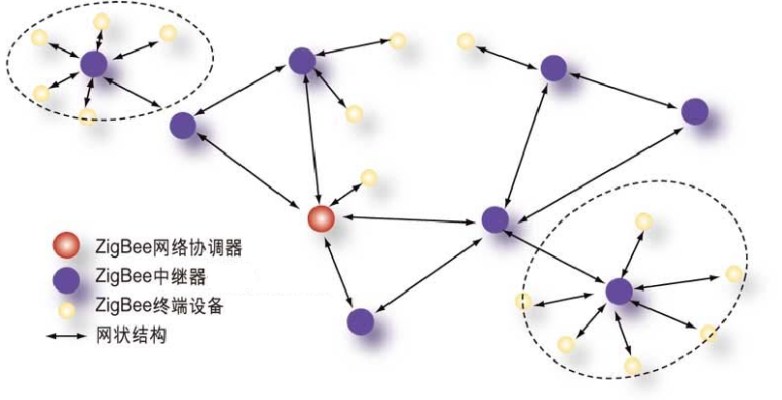

图1-1 ZigBee应用拓扑图

1.2产品特点
工业级应用设计
- 采用高性能工业级ZigBee芯片
- 低功耗设计，支持休眠和唤醒模式，最大限度降低功耗
- 支持UART接口
- 电源输入：DC 2.2～3.6V
稳定可靠
- WDT看门狗设计，保证系统稳定
- 采用完备的防掉线机制，保证数据终端永远在线
标准易用
- 采用微型双排2.0mm插针封装，方便用户的应用需求
- 智能型数据模块，上电即可进入数据传输状态
- 使用方便，灵活，多种工作模式选择
- 方便的系统配置和维护接口
- 支持串口软件升级
功能强大
- 支持ZigBee无线短距离数据传输功能
- 具备中继路由和终端设备功能
- 支持点对点、点对多点、对等和Mesh网络
- 网络容量大：最多65000个节点
- 节点类型灵活：中心节点、路由节点、终端节点可任意设置；
- 发送模式灵活：广播发送或目标地址发送模式可选
- 通信距离大
- 提供5路I/O，可实现5路数字量输入/输出，其中有3路I/O可实现模拟量采集、有2路I/O可实现脉冲计数等功能

1.3硬件规格
F8913D型号对照表
型 号 | 内 容
F8913D-N-NS | F8913D模块不带PA，带插针
F8913D-E-NS | F8913D模块带PA，带插针

ZigBee参数
项 目 | 内 容
MCU芯片 | 工业级ZigBee芯片
通信标准及频段 | IEEE 802.15.4  ISM 2.4～2.5GHz
室内/市区通信距离 | 30 m  90 m（带PA）
户外/视距通信距离 | 500 m  2000 m（带PA）
发射功率 | 2.82 mw (+4.5dBm)  100 mw (+20dBm) （带PA）
通信理论带宽 | 250 Kbps
接收灵敏度 | -97 dBm  -103 dBm（带PA）
网络拓扑 | 点对点、点对多点、对等和Mesh网络
信道 | 11 to 26
最大串口数据 | 300 Bytes

接口类型
项 目 | 内 容
UART口 | 数据位： 8位  停止位：1位、2位  校验：无校验、奇校验、偶校验  波特率：300、600、1200、2400、4800、9600、19200、38400、57600、115200 bps
天线接口 | U.FL射频连接器，特性阻抗50欧
封装接口 | 支持双排2.0mm插针
供电
项 目 | 内 容
推荐电源 | DC 3.3V/0.5A
工作电压 | DC 2.8~3.6V@21dBm/2.2~3.6V@4.5dBm
功耗
工作状态 |  | 功 耗
F8913D-N | 接收数据 | 27.5～27.8mA@3.3VDC
F8913D-N | 发送数据 | 28.9～29.1mA@3.3VDC ，(最大脉冲电流≤40mA )
F8913D-N | 定时唤醒 | 1.1～1.2uA@3.3VDC
F8913D-N | 深度休眠 | 0.3～0.5uA@3.3VDC
F8913D-E | 接收数据 | 32.4～33.2mA@3.3VDC
F8913D-E | 发送数据 | 41.2～42.5mA@3.3VDC ，(最大脉冲电流 ≤200mA )
F8913D-E | 定时唤醒 | 1.2～1.3uA@3.3VDC
F8913D-E | 深度休眠 | 0.3～0.5uA@3.3VDC
物理特性
项 目 | 内 容
外形尺寸 | 32.9x24.4x3.4 mm
重量 | 3.5g

其它参数
项 目 | 内 容
工作温度 | -40~+85ºC（-104~+185 ºF）
储存温度 | -40~+125ºC（-104~+257ºF）
相对湿度 | 95%（无凝结）

第二章 模块接口

2.1模块引脚定义
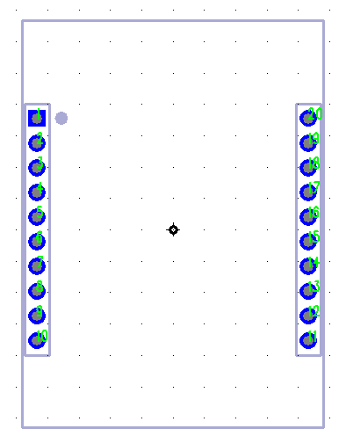
图2-1 模块引脚编号（顶层）

表2-1模块接口定义1-- DIP
序号 | 定义 | 输入/输出 | 描述
1 | VCC | N/A | Power Supply
2 | DOUT | Output | UART Data Out
3 | DIN | Input | UART Data In
4 | RD/DE | Output | RD/DE
5 | RST | Input | Module Reset
6 | D4 | Either | GPIO
7 | D3 | Either | GPIO
8 | [reserved] | N/A | N/A
9 | SLEEP_RQ | Input | Pin Sleep Control Line
10 | GND | N/A | Ground
11 | D2 | Either | ADC/GPIO
12 | CTS | Output | Clear-to-Send
13 | SLEEP/ON | Output | SLEEP/ON
14 | AVDD5 | N/A | VREF
15 | Associate | Output | Associate Indicator
16 | RTS | Input | Request-to-Send
17 | DD | Either | Debug Data
18 | DC | Input | Debug Clock
19 | D1 | Either | ADC/GPIO
20 | D0 | Either | ADC/GPIO

注意：信号输入/输出是相对于模块来说。

2.2 UART接口
模块的串行通讯端口1是UART接口，引脚定义如表2-2：
表2-2 UART引脚定义
UART信号名称 | 模块引脚编号
TX | 2 (DIP)
RX | 3 (DIP)
CT | 12 (DIP)
RT | 16 (DIP)
UART操作的更多信息，请参考第三章的UART部分。

2.3 GPIO规格
F8913D模块有5个GPIO端口，直流特性如表2-4：
表2-4 GPIO的直流特性（Ta=25°C，VCC=3V）
参数 | 测试条件 | 最小 典型 最大
逻辑0的输入电压(V) |  | 0 0.5
逻辑1的输入电压(V) |  | 2.5 3.3
逻辑0的输入电流(nA) | 输入电压0V | -50 50
逻辑1的输入电流(nA) | 输入电压VCC | -50 50
输入的上拉与下拉电阻(kΩ) |  | 20
逻辑0输出电压，4mA的引脚(V) | 输出负载4mA | 0.5
逻辑1输出电压，4mA的引脚(V) | 输出负载4mA | 2.4
逻辑0输出电压，20mA的引脚(V) | 输出负载20mA | 0.5
逻辑1输出电压，20mA的引脚(V) | 输出负载20mA | 2.4
配置和使用GPIO端口的详细信息请参考第三章的GPIO部分。

2.4天线接口
F8913D使用的天线连接座型号为：MM9329-2700/Murata，如图2-2：
天线连接座

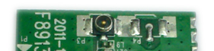
图2-2 天线连接座

MM9329-2700/Murata的结构尺寸如图2-3：
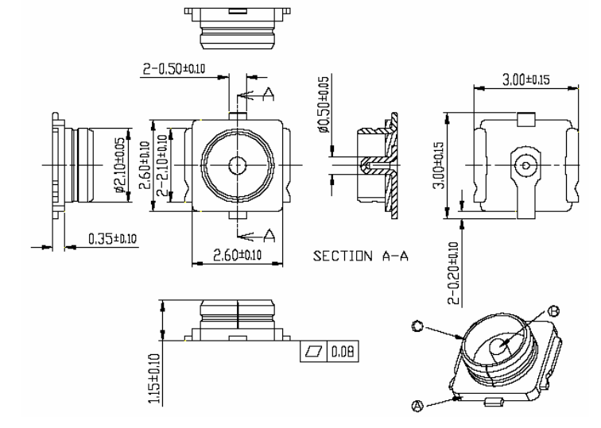
图2-3 MM9329-2700/Murata的结构尺寸

2.5天线安装
1、 尽量远离大面积的金属平面及地面
2、 天线尽量保证可对视状态；
3、 尽量减少天线之间的障碍物；
4、 尽量缩短天线与模块之间的馈线长度。
天线不同安装方式效果如图2-4所示说明。
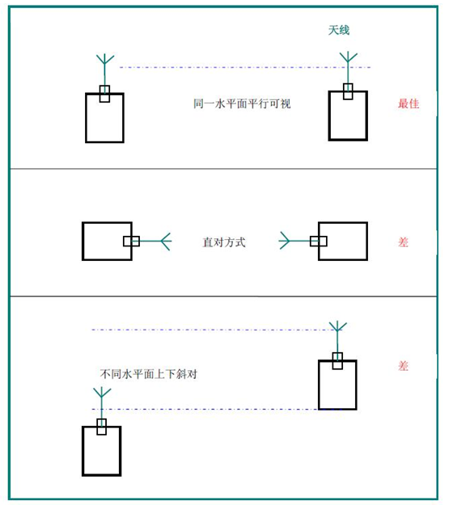
图2-4 天线安装方式

2.6 模块固件规格
表2-6 模块固件规格
UART | 波特率 | 115200（出厂默认）
UART | 配置 | 8/N/1（出厂默认）
UART | 最大串口数据 | 300Bytes
UART | 支持的命令模式 | AT命令模式
UART | 支持的命令模式 | 16进制模式
网络 | 网络最大节点数 | 65000
网络 | 节点号范围 | 0～65000  0：为网络的中心节点  65535：为广播
唤醒模式 | 外部中断
唤醒模式 | 定时器唤醒

2.7 极限参数
表2-7 极限参数
参数 | 最小值 | 最大值 | 单位
输入电源 | -0.3 | 3.9 | V
引脚输入电压 | VCC -0.3 | VCC+0.3（≤3.9） | V
存储温度范围 | –40 | 125 | °C
注意：若超出极限参数可能导致模块永久性的损坏。

2.8 模块在线升级接口

2.8.1升级前准备
模块提供了在线升级的引脚以方便在日后对模块固件进行升级，客户在使用模块时候尽量将模块的升级引脚预留到自己设计的主板上或者用引线引出。
模块需要引出的引脚为：PIN1：VCC 、PIN2：DOUT 、PIN3：DIN、PIN5：RESET、PIN10：GND（PIN number 请参考图2-1）
建议使用间距2.0mm单排针将以上PIN脚引出到主板上，然后用5PIN排线将上述引脚与开发板上的对应引脚连接。
开发板上的引脚为：PIN1：VCC、PIN2：DOUT、PIN3：DIN、PIN5：RESET、
PIN10：GND（开发板引脚图参考图2-11，从上往下分别为1~10）
连接示意图如下图：
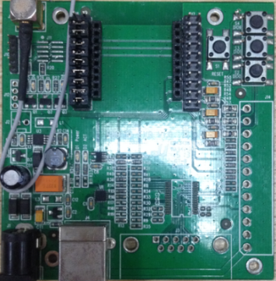
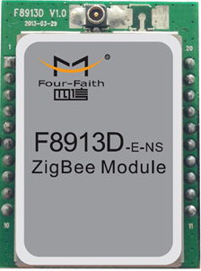
GND
VCC
DIN
DOUT
RESET
GND
VCC
DIN
DOUT
RESET

2.0
mm
单
排
针
图2-5 预留接口升级连接示意图

2.8.2 模块升级步骤
将模块和开发板按以上方式连接好之后就可以开始升级工作：
- 将开发板用USB数据线和PC连接（此种方式无需另外给开发板供电）或者使用串口线将开发板和PC连接在一起（此种方式需要另外给开发板提供12V电源供电），建议使用USB方式。如图2-6：
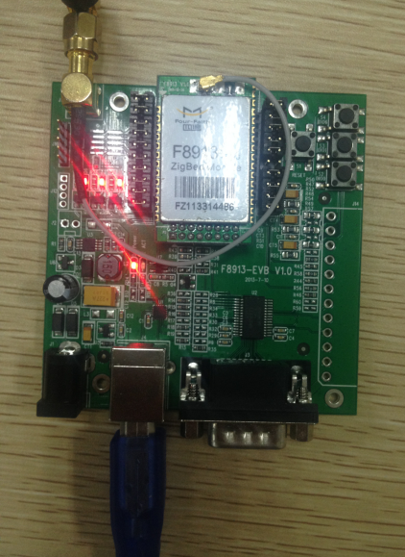
图2-6 开发板通过USB连接PC
- 在PC上打开“zigbee升级工具”，界面如图2-7：
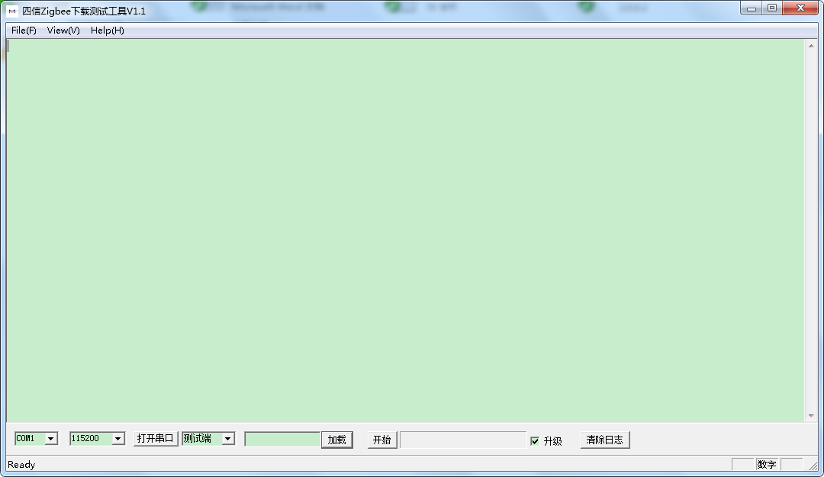
图2-7 模块升级软件界面

- 选择相应的串口号，点击“打开串口”然后点击“加载”选择最新的软件程序（以官方提供的为准），再点击“开始”，此时升级软件正在等待模块响应。如图2-8：
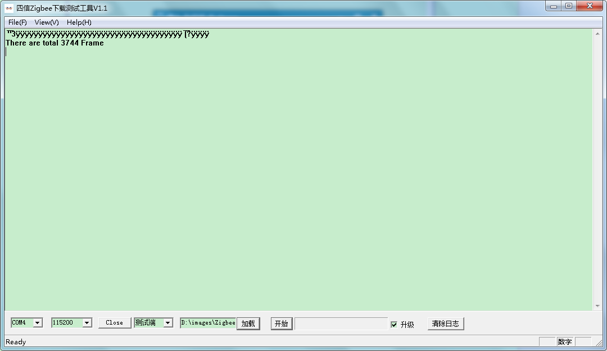
图2-8 等待模块响应
- 按下开发板上面的RESET按键，模块响应，软件开始升级，在软件下方可以看到升级进度，当进度条填满之后界面显示“Upgrade Finished!!”此时升级完毕。如图2-9，2-10
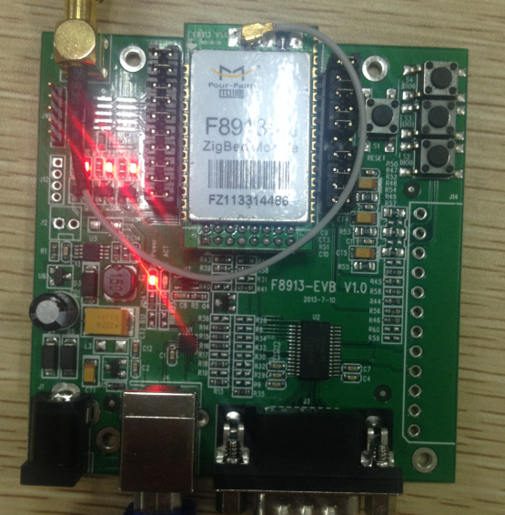
RESET
图2-9开发板上的RESET按键
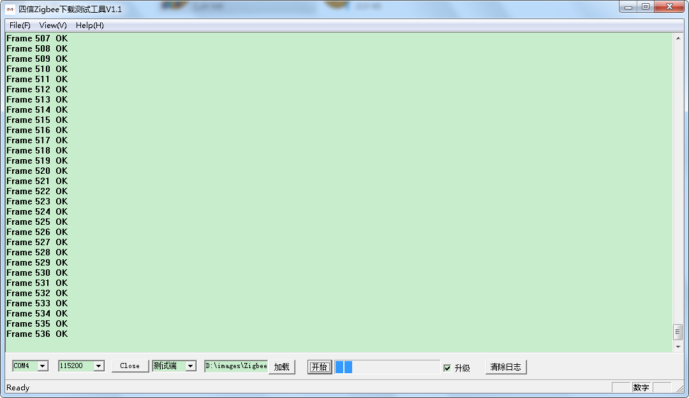
图2-10 升级软件开始升级
- 拔下开发板上的USB数据线，然后再拔下开发板与模块之间的5PIN连接线，按照同样的方法升级下一个模块。

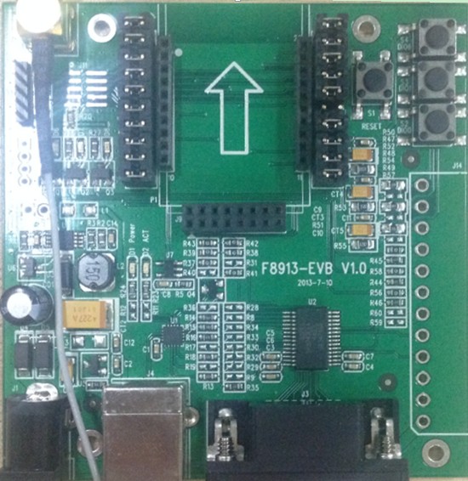
1
2
3
4
5
6
7
8
9
10

图2-11开发板引脚图

第三章 模块接口操作

3.1 UART通讯模式

3.1.1信号描述
使用下列标准的UART信号：
- TX：发送数据
- RX：接收数据

3.1.2硬件连接
UART硬件连接如图3-1所示：
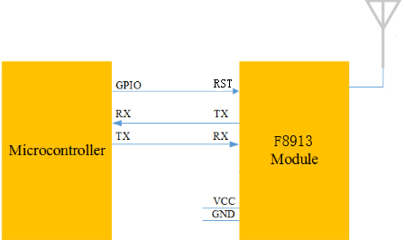
图3-1 UART接口连接

例：如图3-2所示，用UART接口的设备直接连接到F8913系列模块的引脚，就可以得到一组UART转射频通讯的设备

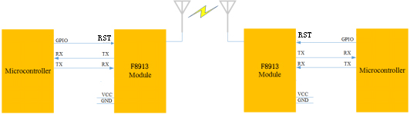
图3-2 两个模块互相通信指示图

3.1.3通讯传输字节格式
UART接口通讯传输字节格式如图3.3所示

 | Start | D0 | D1 | D2 | D3 | D4 | D5 | D6 | D7 | Stop

图3-3 UART接口通讯传输字节格式

1） 通讯接口：UART
2） 波特率：300、600、1200、2400、4800 、9600 、19200、38400、57600 、115200 bps（默认）
3） 起始位：1位
4） 数据位：8位
5） 停止位：1位，2位
6） 校验：无校验/奇校验/偶校验

UART异步收发数据，发送和接收可同时进行，实现全双工模式。可由外接设备或模块本身启动数据发送。
如图3-3所示每个数据字节包含一个起始位（低电平），8位数据和一个停止位（高）。
例：图3-4所示是UART在数据模式为8-N-1（8数据位，无奇偶校验位，1停止位）下，传输字节0x1F(十进制数31)的数据图。
图3-4 传输0x1F的数据图

3.2 模拟与数字I/O

3.2.1信号定义
F8913D模块支持模拟和数字I/O引脚，通过软件命令配置。模拟和数字I/O可设置与查询。表3-1列出可配置的I/O引脚定义与相应的默认功能。
表3-1 I/O接口定义1--DIP
模块引脚 | 模块引脚名称 | 默认功能
6 | D4 | GPIO
7 | D3 | GPIO
11 | D2 | ADC/GPIO
19 | D1 | ADC/GPIO
20 | D0 | ADC/GPIO

3.2.2 功能说明
1、数字I/O说明
普通输出口D3与D4只具备4mA的输出驱动能力。
2、模拟ADC说明
ADC采集分辨率为12bit。电压采集范围为0-5VCC。
要使用F8913D模块上的模拟或数字IO功能，需要相应的配置参数，并使能I/O功能。
表3-3 引脚命令参数说明
引脚命令参数 | 说明
0 | 不使用
1 | 模拟量输入
2 | 数字量输入
3 | 数字输出低电平
4 | 数字输出高电平
5 | 脉冲计数
注意：各引脚的详细操作请参考第四章的AT命令：“AT+DMn”。

第四章 参数配置

4.1 ZigBee概述
一个ZigBee网络只需要一个协调器，其他的配置为路由或者终端设备。
部署：先安装协调器，再从近到远部署路由设备和终端设备。

4.1.1设备类型描述
ZigBee设备总共有三种设备类型：协调器、路由和终端设备。它们都可以用来发送和接收数据。

4.1.1.1协调器
协调器是启动ZigBee网络的设备，它是网络中的第一个设备。协调器扫描现存网络的环境，选择信道和网络标识符，然后启动网络。当协调器启动和配置网络完成后，协调器就运行类似路由的功能。由于ZigBee网络的自由分布，即使移除协调器，网络仍然可以由路由继续维持运行。

4.1.1.2路由
路由设备可以允许其他设备加入网络，路由中继多跳数据并且可以协助它的终端子设备的通讯功能。因此作为数据传输设备路由传输数据性能优于终端设备。

4.1.1.3终端设备
终端设备没有特定的维护网络的功能，采用定时轮询方式接收数据，因此作为数据传输设备不能保证立刻可以接收到数据。因此它可以选择性的休眠和唤醒。

4.1.2 ZigBee组网说明

4.1.2.1设备组网过程简单描述
（1）协调器根据配置物理信道主动扫描，选择合适的物理信道和网络号，建立起网络。
（2）路由或者终端设备根据配置物理信道被动扫描，选择合适的物理信道和网络号并加入网络。
（3）网络中协调器网络地址固定为0，路由和终端设备地址可以由网络随机分配或者预配置。
（4）网络中设备根据网络地址进行数据发送和接收。
注：在一个ZigBee网络中，有且只能使用一个协调器。

4.1.2.2物理信道
ZigBee是基于IEEE 802.15.4定义的MAC层和物理层，在IEEE 802.15.4规范中定义3个工作频段2.4GHz(全球)、868MHz(欧洲)和915 MHz(美国)，它们分别具有最高250kbit/s、40kbit/s和20kbit/s的传输速率。在这三个频段上一共有27个可选择工作信道，其中在2.4GHz 上有16个信道，在915MHz上有10个信道，在868MHz上有 1个信道。
四信的ZigBee产品 工作在2.4GHz的频段上，可以有16个信道选择。在AT命令模式，可通过“AT+CHA=N”,其中N=11-26，配置信道。推荐使用15，20，25，26信道，可减少同频段上wifi的干扰。

4.1.2.3网络号
ZigBee网络又称个域网，每个个域网有唯一的标识符PAN ID。这个标识符在同一网络中所有设备中是共用的。ZigBee设备既可以预先配置一个PAN ID加入，也可以发现附近网络并选择一个PAN ID 加入。ZigBee设备支持16位PAN ID，16位PAN ID用于MAC层的地址访问域并在网络设备之间发送数据。
PAN ID 又称作网络号，在AT命令模式，可通过命令“AT+PID=N”,其中N=0-65535，若PID=65535则设备随机选择一个网络号加入，其他则是预配置一个网络号加入。

4.1.2.4地址
ZigBee 设备有两种地址类型：64位的MAC地址和16位的网络地址。设备的64位的MAC地址在全球上是唯一的，并且一直使用在设备的整个生命周期。它通常在出厂时就已经配置在设备中，这个地址是由IEEE分配和维护的。16位的网络地址通常在设备加入网络后分配得到的，并且在网络中得到使用。它在网络中是唯一的。它在网络中起到了标识设备和进行发送接收数据的作用。
网络地址既可以预配置也可以随机分配，在AT命令模式，通过命令“AT+NID=N”,其中N=0-65535,若N=65535，则地址由网络分配，其他则是预配置一个网络地址。

4.1.2.5网络拓扑
ZigBee网络层支持星状，树状和mesh网络拓扑。在星状拓扑中，网络由协调器单个设备控制，协调器起到了启动和维护网络中的设备。所有设备直接和协调器通讯。在mesh和树状拓扑中，ZigBee协调器的职责是启动网络，网络延展性可以通过路由来扩充。在树状网络中，路由在网络中通过分层策略中继数据和控制信息。在mesh网络中允许所有路由功能的设备直接互连，由路由器中的路由表实现消息的网状路由，使得设备间可以对等通信。路由功能还能够自愈ZigBee网络，当某个无线连接断开，路由功能又能自动寻找一条新的路径避开断开的网络连接。由于ZigBee执行基于AODV专用网络的路由协议，该协议有助于网络处理设备移动，连接失败和数据包丢失等问题。网状拓扑减少了消息的延时同时增强了可靠性。四信的ZigBee产品 采用的是mesh网络拓扑结构。各种拓扑结构如图1所示。
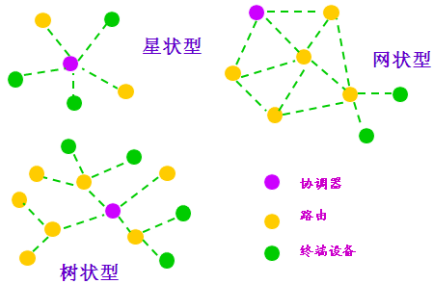
图4-1 ZigBee网络拓扑结构

4.2 配置连接
对ZigBee模块进行配置前，需要把模块与主机连接起来，主机可以是PC，也可依照图3-1与其它具有UART接口的主机相连。与PC相连可使用我公司为ZigBee模块配套的开发板，连接示意图如图4-2所示：
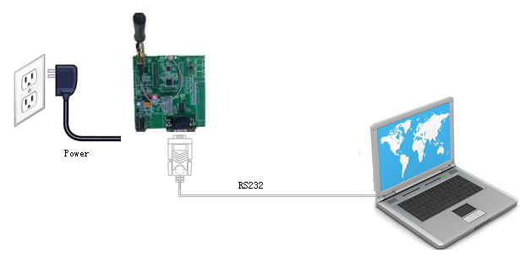
图4-2 F8913D与PC的配置连接

4.3 参数配置方式介绍
ZigBee模块的参数配置方式有两种：
- 通过专门的配置软件：所有的配置都通过软件界面的相应条目进行配置，这种配置方式只适合于用户方便用PC机进行配置的情况。
- 通过扩展AT命令（以下简称AT命令）的方式进行配置：在这种配置方式下，用户只需要有串口通信的程序就可以配置ZigBee模块的所有的参数，比如WINDOWS下的超级终端，LINUX下的minicom,putty等，或者直接由用户的单片机系统对节点进行配置。在运用扩展AT命令对ZigBee模块进行配置前需要让ZigBee模块进入配置状态。

注：程序上电运行3秒后，为参数配置时间，持续时间3s（具体时序见附录A1.6），此期间不启动ZigBee网络，串口的波特率为115200，无校验，1个停止位，通过串口连续发送两次 “+++”，可以进入AT命令配置模式。

通过配置软件配置Zigbee参数，如图4-3所示。
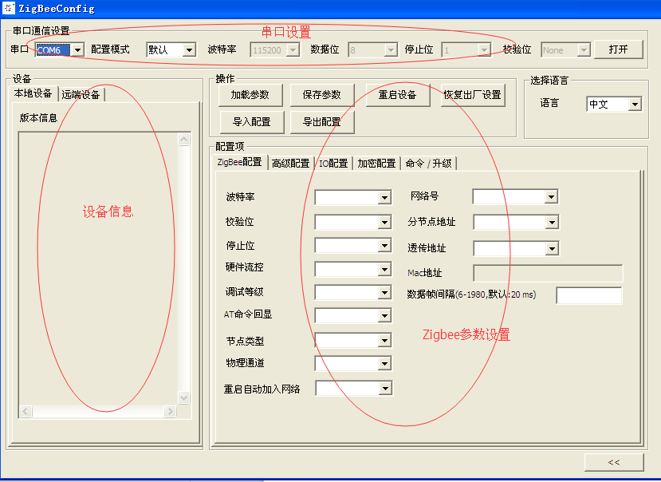
图4-3 配置界面

主界面包括配置串口属性配置，设备信息区域，Zigbee配置区域。
其中配置串口属性配置主要配置当前串口号，波特率，数据位，停止位，校验位。
设备信息区域，主要展示当前设备，及当前网络的节点设备信息。
Zigbee配置区域主要配置zigbee的参数，主要分为zigbee配置，高级配置，IO配置，加密配置，命令与升级。
操作部分主要为“加载参数”、“保存参数”、“重启设置”、“恢复出厂设置”、“导入配置”及“导出配置”。
通过按“”可以显示或隐藏配置过程中的log信息。

4.4操作模式
ZigBee 模块支持3种操作模式：透传模式，AT命令模式和API模式。

4.4.1透传模式
透传模式：设备加入网络后，数据通过串口输入，该数据将通过ZigBee网络发送到配置的透传地址的设备上。当接收到ZigBee网络数据时，数据将通过串口输出。

上电默认进入透传模式。
其他模式切换到透传模式的方法：
- 在AT命令模式下，通过串口发送“AT+ESC<回车><换行>”。
- 在API 模式下，通过串口发送 “FE 01 21 2A 00 0A”。

4.4.2 AT命令模式
AT命令模式是一种多功能操作，在AT命令模式下可以进行参数的配置，也可以对特定格式数据进行发送和接收数据的输出。

其他模式切换到AT命令模式方法：
- 在透传模式下，通过串口连续发送两次 “+++”。
- 在API模式下，通过串口发送“FE 01 21 2A 01 0B”。
确认进入AT模式：通过串口发送”AT<回车><换行>”,查询是否有返回OK。

所有AT命令行必须以“AT”或“at”为前缀，以<回车><换行>结尾。一般AT 命令包括3种类型，如表4-1所示。

如表4-1 AT 命令类型
类型 | 说明 | 实例
设置命令 | 该命令用于设置用户自定义的参数值 | AT+XXX=<……>
查询命令 | 该命令用于返回参数的当前值 | AT+XXX?
执行命令 | 该命令用于执行控制的不可变参数 | AT+XXX
注：参数配置完成后需要 发送保存参数命令。串口参数、网络参数（如网络号，信道，网络地址，设备类型）或休眠参数发生改变后需要重启设备才会生效。

详细的AT命令，请参考《F891x ZigBee串口命令手册》

4.4.3 API方式说明
在API模式下，所有数据都包含在特定的帧中，通过这些帧与定义的操作和事件进行交互。

进入API模式的方法:
- 在透传模式下，通过串口发送两次”===”, 进入API 模式。
- 在AT命令模式下，通过串口发送“AT+API<回车><换行>”,进入API 模式。
退出API模式方式:
见API“切换当前工作模式”。

数据帧通用格式:
帧起始字节  1 Byte | 长度域  1 Byte | 命令域  2 Bytes | 数据域  xx Bytes (xx<82) | 异或校验和  1 Byte

帧起始字节： 固定为0xFE
长度域： 数据域的长度。
命令域： 详见各个命令。
数据域： 各命令对应的数据内容。
异或校验和：长度域、命令域和数据域3个域的异或和。
以下为FCS计算的示例代码：
unsigned char calcFCS(unsigned char *pMsg, unsigned char len)
{
unsigned char result = 0;
while (len--)
{
result ^= *pMsg++;
}
return result;
}
注:1.数据域的各个子域内容有些需要按照小端模式发送即低字节优先发送（如地址值，IO值，其他设置命令值）。
2.参数配置完成后需要 发送保存参数命令。网络参数（如网络号，信道，网络地址，设备类型），休眠参数发生改变后需要重启设备才会生效。

详细的API协议指令，请参考《F891x ZigBee API手册》

4.5设备休眠模式配置说明
F8913D 路由设备和终端设备支持定时休眠和深度休眠

4.5.1定时休眠
功能说明：
定时休眠可设定休眠时间间隔，休眠时间结束后，设备被唤醒一定时间后再次进入休眠。
SLEEP/ON指示设备当前工作状态：高电平设备休眠，低电平设备唤醒。
唤醒情况下，成功加入网络Associate管脚将输出低电平指示网络上线。未成功加入网络或进入休眠情况下，Associate管脚将输出高电平指示网络下线。

配置条件：

（1） 硬件方面：需要将SLEEP_RQ管脚接高电平（3V~3.3V）。
（2） 软件方面：将设备类型配置为路由/终端设备，定时休眠，定时休眠时间大于0。

4.5.2深度休眠
功能说明：
深度休眠由外部中断唤醒，SLEEP_RQ管脚低电平（接地）时设备不休眠，SLEEP_RQ管脚高电平（3V~3.3V）时设备进入深度休眠。
SLEEP/ON指示设备当前工作状态：高电平设备休眠，低电平设备唤醒。
唤醒情况下，成功加入网络Associate管脚将输出低电平指示网络上线。未成功加入网络或进入休眠情况下，Associate管脚将输出高电平指示网络下线。

配置条件：
（1） 硬件方面：对SLEEP_RQ管脚进行高低电平操作。
（2） 软件方面：将设备类型配置为路由/终端设备，深度休眠。

第五章 参考电路

5.1电源参考电路

5.1.1模块电源特性
在ZIGBEE模块应用设计中，电源设计是很重要的一部分，由于ZIGBEE在发送数据的瞬间为突发电流脉冲方式进行的，在突发脉冲脉冲阶段内，电源必须要能够提供足够高的峰值电流，保证电压不会跌落影响ZIGBEE模块正常工作。
对于F8913D-E模块，在最大发射等级下的峰值电流会达到200mA，这会引起V_ZIG端电压的跌落。为了确保模块能够稳定正常的工作，建议模块V_ZIG端的最大跌落电压不应超过150mV。
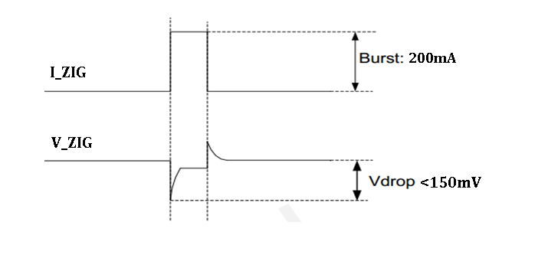
图5-1模块发射时电压电流波形

5.1.2减少电压跌落
模块电源 V_ZIG 电压输入范围为 2.0V~3.6V。为保证V_ZIG电压不会跌落不会超过150mV，在靠近模块V_ZIG输入端，建议并联一个低 ESR(ESR=0.7Ω)的 220uF 的钽电容，以及 104、102 滤波电容， V_ZIG输入端参考电路如图所示。并且建议 V_ZIG的 PCB 走线尽量短且足够宽，减小 V_ZIG走线的等效阻抗，确保在最大发射功率时大电流下不会产生太大的电压跌落。建议V_ZIG走线宽度不少于1mm，并且走线越长，线宽越宽。

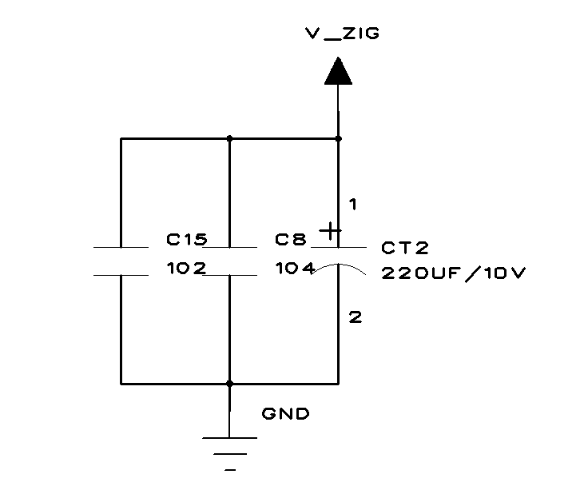
图5-2 V_ZIG 输入参考电路

5.1.3供电参考电路
电源设计对模块的供电至关重要，必须选择能够提供至少 300mA电流能力的电源。若输入电压跟模块的供电电压的压差不是很大，建议选择 LDO 作为供电电源。若输入输出之间存在比较大的压差，则使用开关电源转换器。
下图是+3.6V电池供电的参考设计，采用了TI公司的 LDO，型号为TLV70230。它的输出电压是3.0V，负载电流峰值到300mA。为确保输出电源的稳定，建议在输出端预留一个稳压管，并且靠近模块 V_ZIG管脚摆放。建议选择反向击穿电压为4.0V。
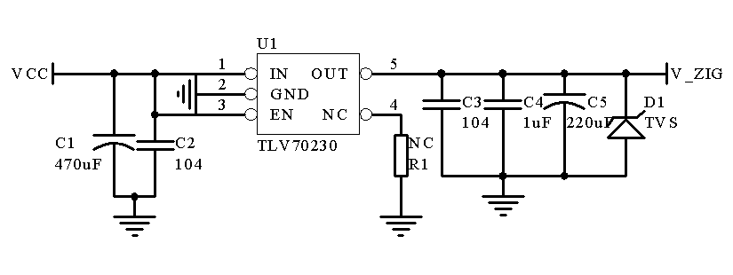
图5-3 供电输入参考

5.1.4模块电源建议
模块对电源和地的处理要求较为严格，我司建议客户在使用我们F8913D-E模块时设计的电源应当满足以下条件：
- 电源驱动能力不小于300mA；
- 电源的跌落不超过150mV；
- 要求对电源和地做相应的滤波处理，电源纹波控制在 100mV 左右，且该电源不要给系统中的其它部分供电，否则将可能影响射频性能；
- 建议电源走线宽度不少于1mm，并且走线越长，线宽越宽。并保证地线的完整性；
- 使用电池供电的客户应当考虑电池使用过程中电压下降对电源的影响。
警告：如果电源没有满足上述要求模块可能会产生不可预知的异常。

5.2与上位机通讯参考电路
下面对两种上位机的情况分别进行说明：
1. PC 机作为上位机：F8913D 与PC 通过RS232串口相连，需要使用电平转换芯片进行电平转换（如SP3243），如图5-4所示。
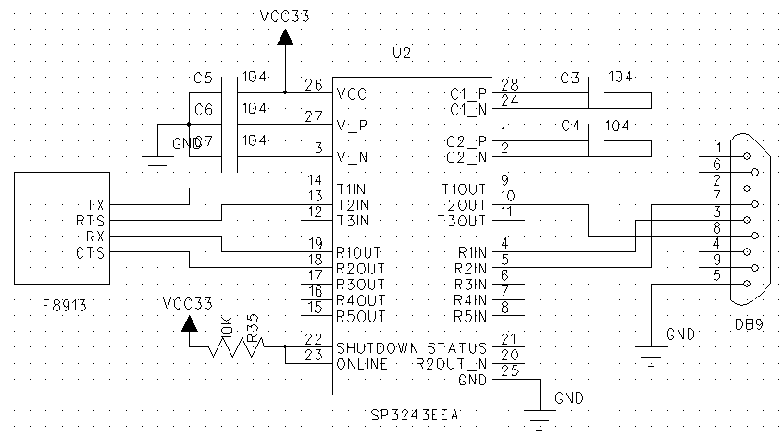
图5-4 F8913D与PC RS232连接的参考电路

2. 工控机作为上位机：F8913D 与工控机通过RS485总线相连，需要使用电平转换芯片进行电平转换（如SP3485），如图5-5所示。
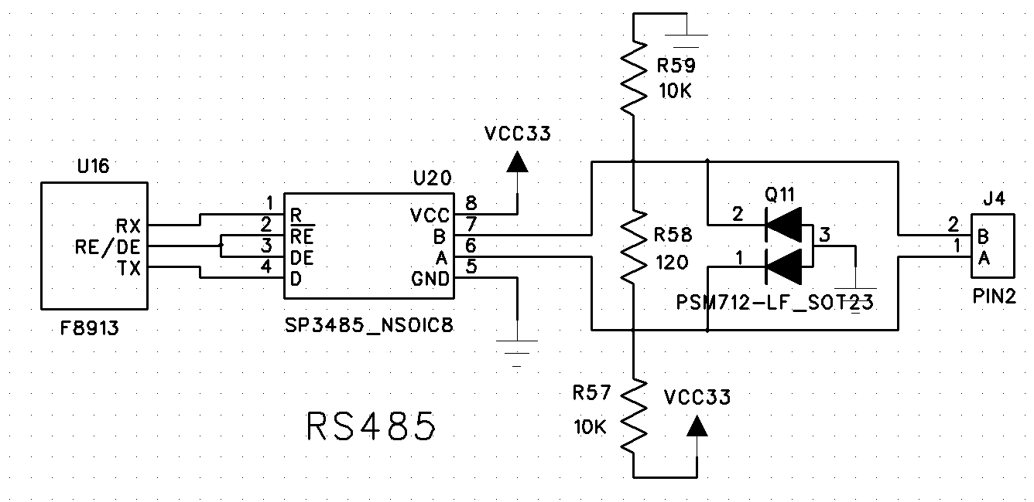
图5-5 F8913D与工控机 RS485连接的参考电路

3. 单片机作为上位机：可通过 UART 串口或者SPI 串口相连。硬件连接请分别参考图3-1和图3-5。

5.3复位参考电路
F8913D的上电启动与硬件复位
1、RST上电启动选择一个10k电阻上拉高电平即可；硬件复位选择一个微动按钮，按下时把复位脚拉到地，至少延时200ms，放开时断开与地的连接。如图5-6所示
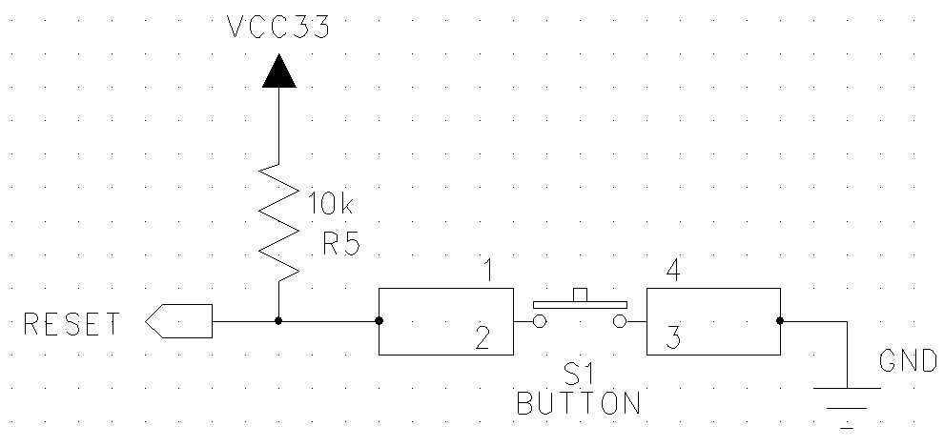
图5-6 复位参考电路
2、使用MCU控制三极管来拉低RESET使模块硬件复位，如下图：
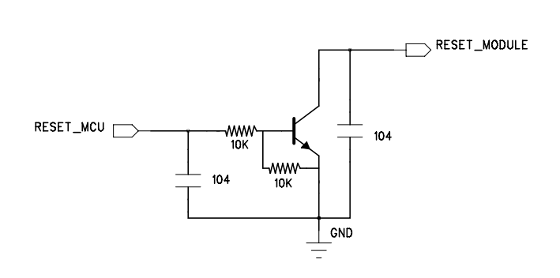

图5-7 MCU控制三极管复位参考电路

3、RESET硬件复位脉冲宽度至少200ms，有效低电平不能高于0.4V，否则可能不会使模块完全的复位。

5.4数字I/O使用参考电路
用数字I/O去控制LED发光。参考电路如图 5-8所示，是用I/O1通过Q1三极管控制D6的LED工作。
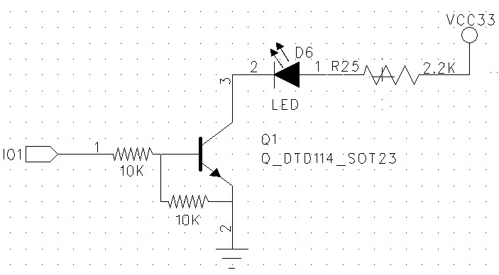
图5-8 数字I/O使用参考电路

5.5 ADC采集参考电路
ADC用于采集模拟量，有两种采集方式：电压采集方式和电流采集方式，相应参考电路如图5-9和图5-10所示。
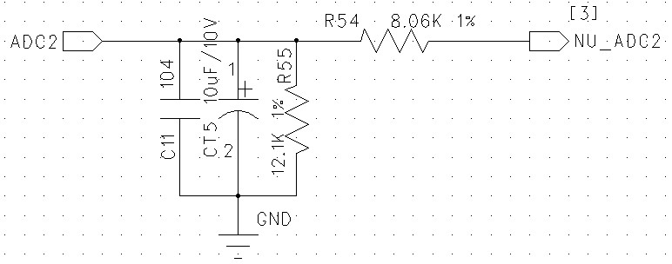
图5-9 0-5V电压采集参考电路

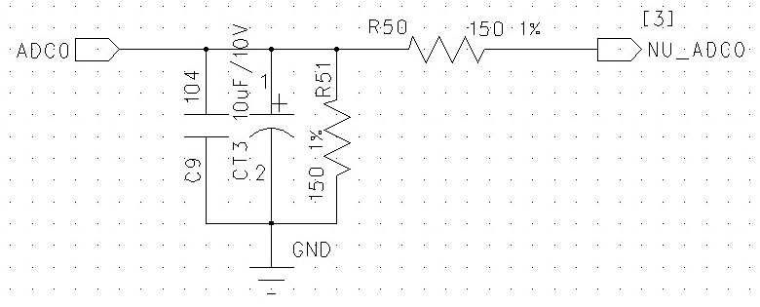
图5-10 0-20mA电流采集参考电路

5.6 GPIO口保护电路
模块提供的的任何IO口电压必须在-0.3V~VDD+0.3V之内并且要<3.9V，否则会直接损坏模块。模块内部没有提供IO保护电路，如果需要保护电路通常的做法是串联一个电阻使用TVS管进行保护,，TVS器件可以选用优恩的ESD03V32D-C。如下图所示：
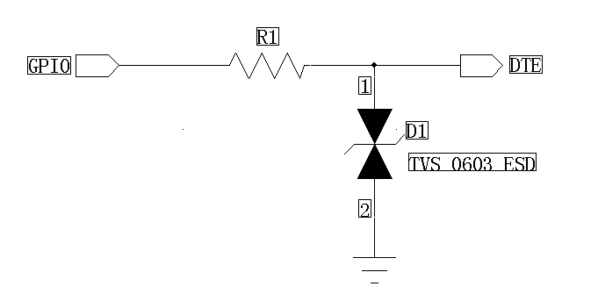
图5-11 GPIO保护参考电路

第六章 封装尺寸与焊接

6.1模块结构尺寸
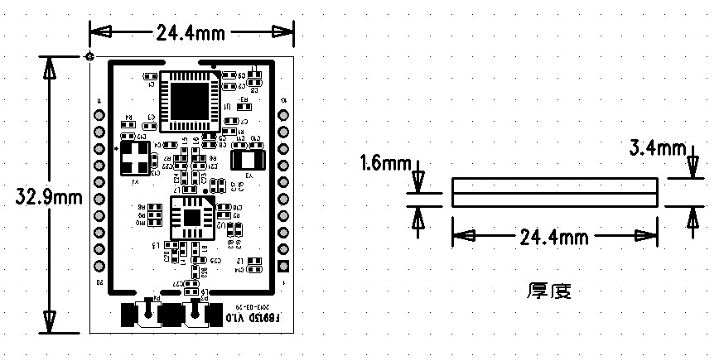
图6-1 模块尺寸

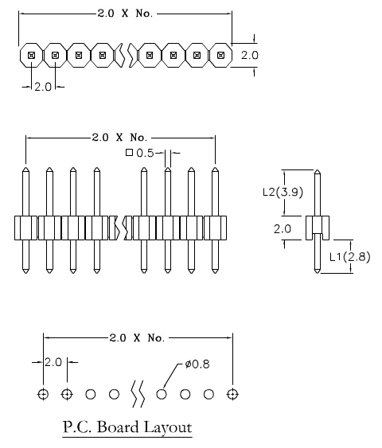
图6-2 排针尺寸（选配）

6.2 PCB封装尺寸
建议您使用图6-3所示的直插PCB封装。单位：mm
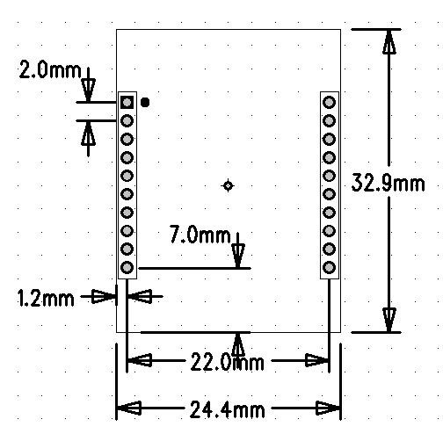
图6-3 PCB封装（DIP）

6.3 Re-flow 回流焊温度范围
建议根据IPC/JEDEC J-STD-020B 标准进行焊接。
焊接温度
使用恒温电烙铁焊接温度不超过340ºC，每个引脚焊接时间不超过2S。
SMT温度曲线
使用SMT回流焊建议使用以下温度曲线：
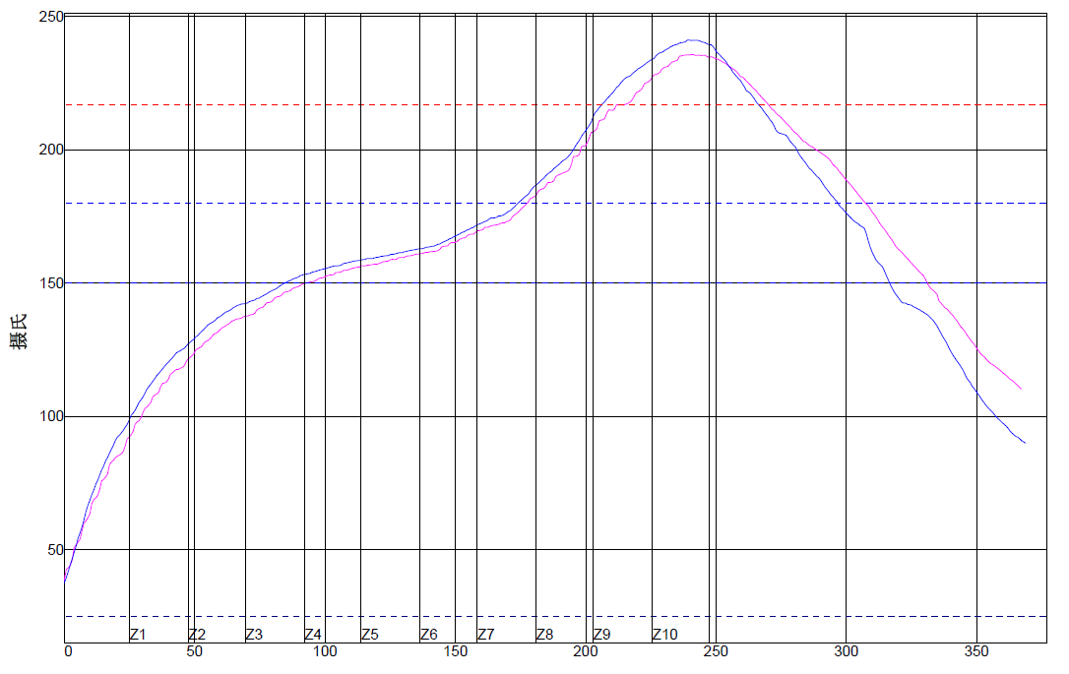
PWI=94% |  | 最高上升  斜率 |  | 最高下降  斜率 |  | 预热  25~150℃
 | 2 | 1.96 | -4% | -1.28 | 72% | 93.1 | 23%
 | 3 | 2.05 | 5% | -1.43 | 57% | 84.4 | 2%
差距 |  | 0.09 |  | 0.15 |  | 8.70
接上表格
PWI=94% |  | 恒温时间150~180℃ |  | 回流时间  217℃ |  | 最高温度 |  | 斜率3  250~200℃
 | 2 | 85.4 | -15% | 55.5 | -27% | 235.8 | -54% | -1.15 | 94%
 | 3 | 89.4 | -2% | 60.5 | -14% | 241.3 | -10% | -1.48 | 81%
差距 |  | 4 |  | 4.5 |  | 5.5 |  | 0.33

附录

A1 注意事项

A1.1 串口帧间隔
假定串口的波特率为115200。
串口接收数据的帧间隔为20ms，因此为保证一包数据不被分包，要保证通过串口给ZigBee发送数据时，要小于这个间隔。
对于串口发送，上位机的接收，建议帧间隔大于20ms，否则会出现分包。
如果是其他波特率，请比对115200的波特率进行相应调整。

A1.2 关于恢复出厂设置
在修改网络号，信道，网络地址等网络参数之前，必须先进行恢复出厂设置。

A1.3 关于网络参数
在一个ZigBee网络中，在相同信道里，有且只能使用一个协调器，一个分节点网络地址，如果出现两个配置相同的协调器或分节点网络地址则会有不可预知的错误。

A1.4 休眠工作模式
对于休眠工作模式，有定时休眠和深度休眠，定时休眠的功耗大于深度休眠，因此在实际应用中，建议使用深度休眠方式。
对于路由设备，不建议休眠。如果为休眠方式，在唤醒后，发送数据的耗时，要比非睡眠模式更长。

A1.5 工作模式
对于不同的工作模式，对于串口数据的发送，要注意以下几点：
在api模式，要避免额外的”FE”数据,因为API的帧数据是以FE开头做为识别。
在透传模式，要避免“+++”和“===”，即3个“+”和3个“=”，因为这些符号有可能导致工作模式的切换，影响正常应用功能。

A1.6 开机时序及切换工作模式
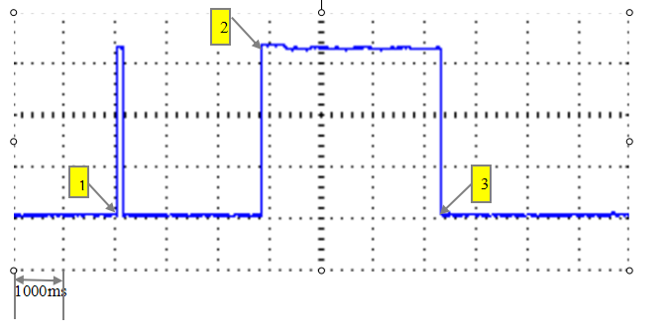
图A1-1 模块上电时序
如图A1-1所示，
标志1到2为系统启动时间，时长为2.9s，系统启动时间内，zigbee模块对接收到的任何指令不做反应。
标志2到3为配置状态时间，时长为3.2s，这段时间内zigbee模块的串口波特率固定为115200，应用模式固定为透传，模块串口收到连续的两次“+++”指令，且都返回“OK”后，模块从透传模式进入AT模式；发“+++”之间的间隔要求为50ms~200ms，建议100ms发一次“+++”。
标志3之后模块进入预设的工作状态，串口波特率切换为预设的波特率值, 在正常工作状态下（不论是透传模式还是API模式）都可通过向模块发送两次“+++”指令，使模块切换到AT状态。
注意：模块在工作状态下切换到AT模式时，如果1分钟之内没有收到任何有效的AT命令，模块则返回原先的工作模式！

A1.7 关于发射功率
做测试或实际应用时，请保持两个zigbee设备的天线距离至少在20cm以上！否则可能会因为两个设备的天线距离太近，导致接收端的功率值超过射频接收机的门限而关闭接收功能。

A2 FAQ

FAQ1：配置参数不成功
解决方法: 请确认串口端口号是否正确，串口属性是否配置正确，如波特率，奇偶校验等参数。

FAQ2：配置了参数，但不能组网成功
解决方法：首先检查天线是否已经安装好，然后请检查网络参数是否配置正确，如网络号，网络节点号，信道；如果都正确，可尝试恢复出厂配置后，再重新配置一遍参数后组网。

FAQ3：组网成功，但发送不数据
解决方法：请先确认两个测试设备是否靠得太近（距离20cm以内），其次确认在相应工作模式使用相应的发送数据方式，如AT模式需用AT命令AT+TXA，AT+TXH发送数据,相关命令格式请参看说明书4.4.21和4.4.2.22

FAQ4：模块不能进入睡眠
解决方法：1、请确认休眠模式为定时休眠或深度休眠，如果定时休眠，检测下休眠时间和唤醒时间是否为0，如果为0则不会进入休眠。2 如果是深度休眠，请检测控制脚是否连接正确，电平是否正确（高电平睡眠，低电平唤醒）。

